Фаховий коледж ракетно-космічного машинобудування

Дніпровського національного університету імені Олеся Гончара

ЗВІТ

з лабораторних робіт

з дисципліни «Технології (Програмування)»

Спеціальність 123 Комп’ютерна інженерія

Група КС-21-1

Виконав Колосов Ігор

Перевірив М.М.Гапоненко

2021-2022

ЗМІСТ

Лабораторна робота № 4

ЛАБОРАТОРНА РОБОТА № 4

Тема: Складання та налагодження лінійних програм.

Мета: Придбати практичні навички при складанні та налагодженні програм розгалужених алгоритмів, використовуючи вкладені оператори if та if-else.

Хід роботи

1 Постановка задачі.

Загальна постановка завдання:

Для заданих дійсних чисел x, a, d, c розробити програму обчислення значення функції F за формулами згідно Вашого варіанту. Програма повинна задовольняти наступним вимогам:

* вибір користувачем однієї трьох формул, за якою проводити розрахунок, організувати за допомогою меню. Рекомендований вид екрану – меню приведено нижче. Дані, що вводить користувач, виділені напівжирним шрифтом:
* враховувати область визначення функції. При введенні вхідних даних, що не входять в область визначення функції, повинно бути виведено відповідне повідомлення;
* введення та виведення вхідних та вихідних даних повинно містити необхідні для користувача повідомлення.



2 Блок-схема алгоритму рішення задачі.

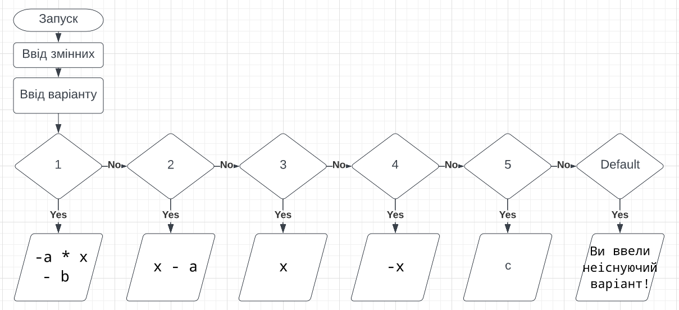

3 Текст програми мовою програмування С++.

#include <iostream>

using *namespace* std;

*int* main()

{

setlocale(LC_CTYPE, "ukr");

*int* a, x, b, c, option;

cout << "Введіть a x b c через пробіл: ";

cin >> a >> x >> b >> c;

cout << "Ввиберіть варіант: \n|1 -ax-b\n|2 x-a\n|3 x\n|4 -x\n|5 c ваш варіант:";

cin >> option;

switch (option)

{

case 1:

cout << " варіант1: "<< -a * x - b << endl;

break;

case 2:

cout << " варіант2: "<< x - a << endl;

break;

case 3:

cout << " варіант3: "<< x << endl;

break;

case 4:

cout << " варіант4: "<< -x << endl;

break;

case 5:

cout << " варіант5: "<< c << endl;

break;

default:

cout << "Ви ввели неіснуючий варіант!";

break;

}

*//добре, я визнаю endl*

return 0;

}

4 Копія вікна виконання програми

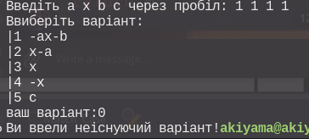

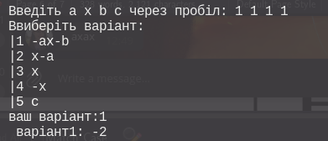

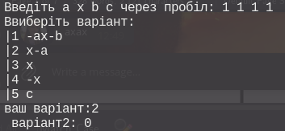

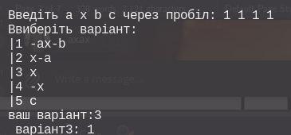

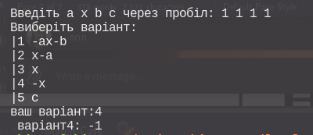

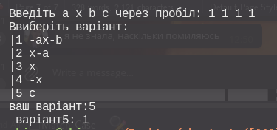

5 Висновок

В результаті виконання лабораторної роботи опрацьовано теоретичний матеріал за темами:

* swicth case